МУНИЦИПАЛЬНОЕ  БЮДЖЕТНОЕ ОБЩЕОБРАЗОВАТЕЛЬНОЕ УЧРЕЖДЕНИЕ  «НАЧАЛЬНАЯ ШКОЛА №15»  16А мкрн., здание №65, г.Нефтеюганск,  Ханты-Мансийский  автономный округ - Югра  (Тюменская область), 628310  Телефон: 24-76-36,  факс: 24-76-36  Е-mail:shs15_ugansk@mail.ru  11.06.2020г № 02-19/243 |  | Информационный методический центр  г.Томск  В.В. Пустоваловой

Отчет
по реализации плана работы по образованию в интересах устойчивого развития МБОУ «Начальная школа №15»
за 2019-2020 учебный год
- Общие сведения
- Тема, над которой работает учреждение
Программа «Внедрение в образовательный процесс механизмов формирования экологической культуры как социально необходимого нравственного качества личности»
- Какую работу ведете: инновационную, просветительскую, экспериментальную.
_{(нужное подчеркнуть)}
- Укажите вид планирования: проект, план, Дорожная карта, программа, концепция и др (приложите отдельным приложением скан документа)
_{(нужное подчеркнуть)}
- Классы (группы ДОУ), в которых реализуется выбранная тема ОУР. Количество участников (дети).
240 воспитанников дошкольных групп, 400 обучающихся 1 - 4 классов.

- Количество участников (педагогические работники, родители) – педагогических работников – 40, родителей – 50 чел.

- Количество участников партнерства, прошедших курсы повышения квалификации (по накопительной с 2016 года) на сайте http://moodle.imc.tomsk.ru/ -
3 педагогических работника прошли курсы «Новая модель экологического образования» (108 час., 25.11.2019 - 15.12.2019г.)

- Описание мероприятий по направлениям деятельности.
  - Освоение понятийного аппарата образования для устойчивого развития.
Описание мероприятий:
19.11.2019 - обучающий семинар
26.11.2019 – проектный семинар
25.12.2019 - обучающий семинар
30.01.2020 – обучающий семинар
18.02.2020 - обучающий семинар, практикум
Тема
Интеграция экологического и здоровьесберегающего образования.
Разработка механизмов реализации инновационной и экспериментальной работы
Новые задачи экологического образования.
«Что такое «зеленые аксиомы», ЦУР, ОУР?»
«Экологическое образование и образование для устойчивого развития. Зеленая аксиома»
«Чистый город начинается с тебя»
Форма семинар для педагогических работников
Краткое содержание (1-2 предложения, 1-2 фото)
- знакомство с мультфильмом «BALANCE» Wolfgang Lauenstein, Christofor Lauenstein;
- знакомство с мультфильмом про Фриду; «Мальчик и Земля», «Миллионы живут в условиях дефицита воды»;
- объяснение понятий: экологический императив Н.Н. Моисеева, «зеленая экономика», «зеленые аксиомы», «зеленое потребление»;
- «Поиск смыслов «зеленой аксиомы» в учебных предметах»;
- Исследовательская, проектная и внеурочная деятельность как методы экологического образования и воспитания для обеспечения идей устойчивого развития.
Количество участников: 40 педагогических работников: учителя начальных классов, воспитатели, учитель-логопед, музыкальный руководитель, социальный педагог, учителя иностранного языка.
Уровень мероприятия: школьный

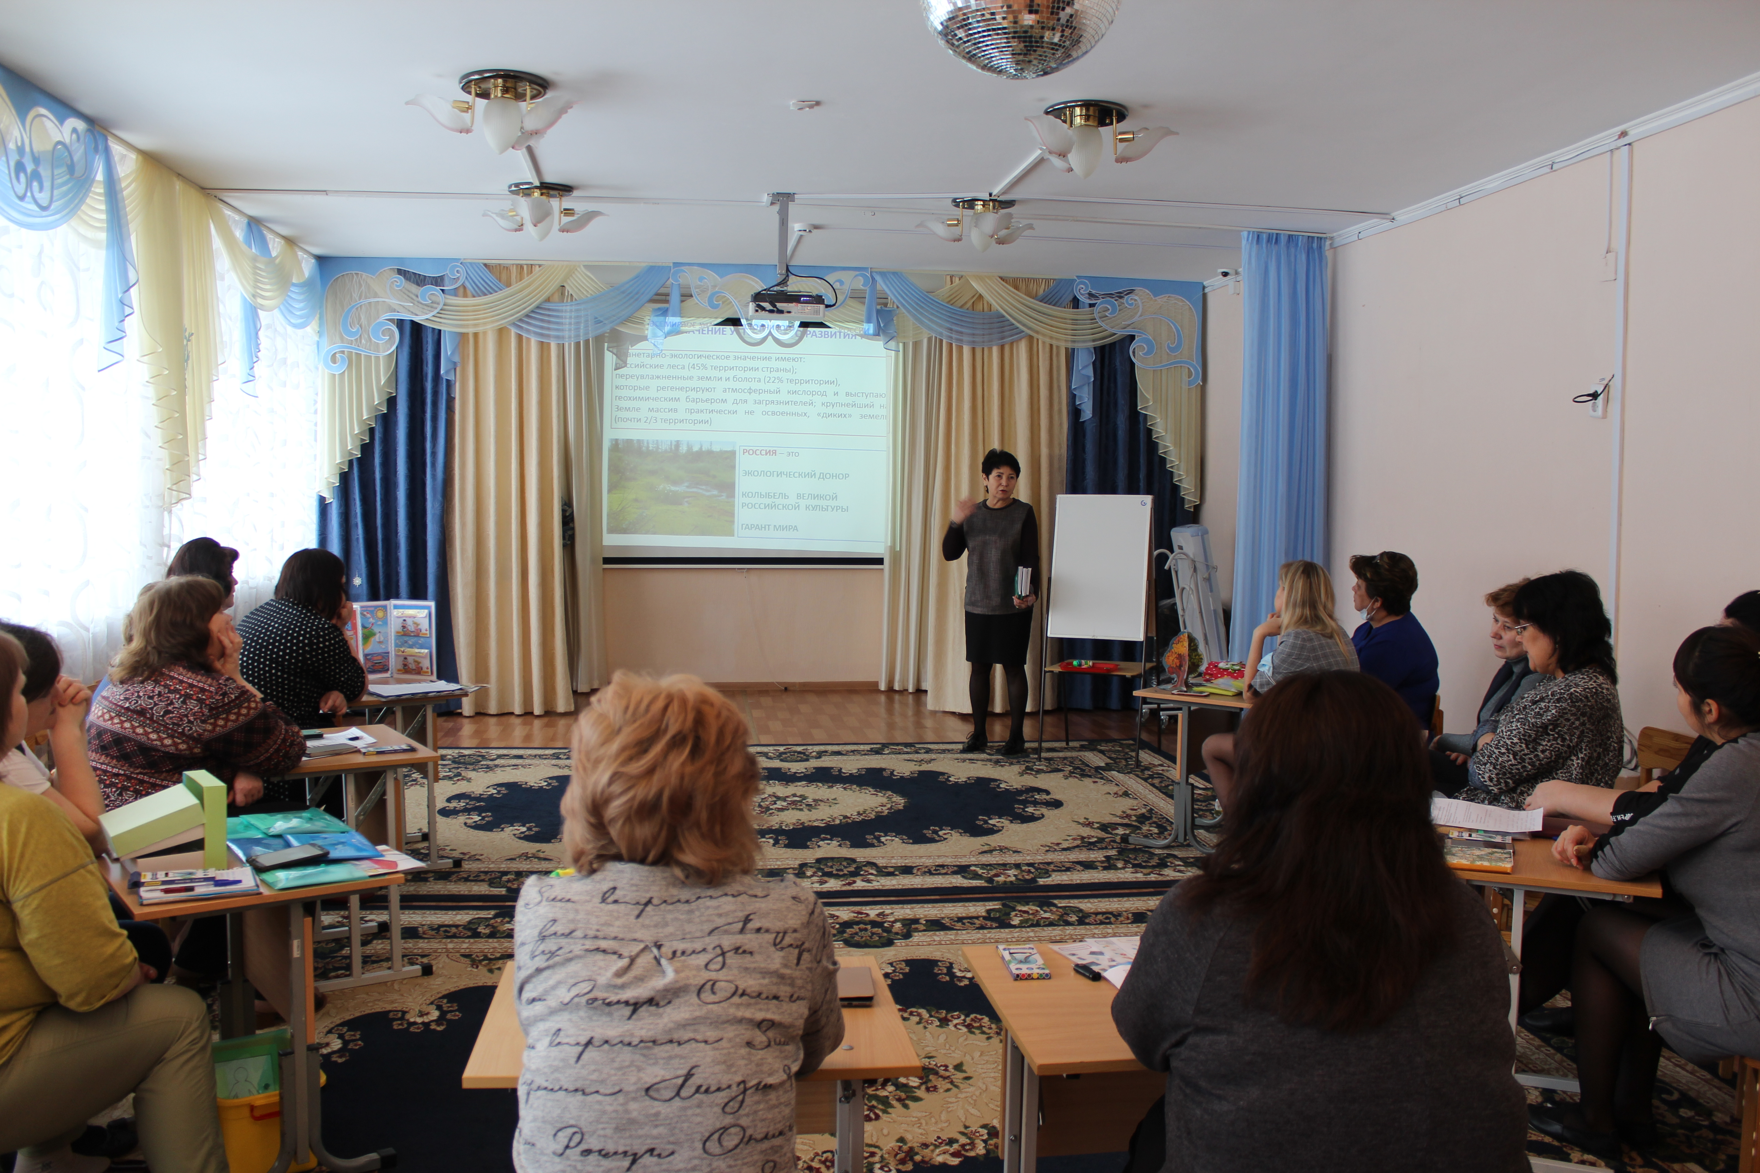

  - Распространение идей и ценностей образования для устойчивого развития среди педагогической общественности, детей и их родителей.

Тема: «Мотивационные методы повышения эффективности обучения в начальной школе»
Форма: методический семинар с показом открытых уроков
Краткое содержание (1-2 предложения, 1-2 фото)
Открытые уроки педагогов Гвоздевой И.А. – английский язык и учителя начальных классов Кузиной Л.Н. – опредмечивание зеленых аксиом.
количество участников
43 педагога
уровень мероприятия: городской

Тема: «Дидактические игры по экологическому воспитанию детей»
Форма: смотр-конкурс игр, изготовленных своими руками
Краткое содержание (1-2 предложения, 1-2 фото)
Воспитатели рассказали о пособиях и играх, изготовленных своими руками.

количество участников
15 воспитателей дошкольных групп, 1 музыкальный руководитель, 1 учитель-логопед, 1 старший воспитатель, 1 заместитель директора
уровень мероприятия: школьный

Тема: «Наша природа»
Форма: решение проектных задач
Краткое содержание (1-2 предложения, 1-2 фото)
Решение проектных задач в начальной школе в течение 2-х дней. С помощью построения системы межпредметной проектной задачи можно решать современные проблемы образования, в частности, осуществить переход на компетентностный подход в образовательном процессе и решить экологические задачи.
количество участников
400 обучающихся 1-4 классов, 45 родителей, 22 педагогических работника, 1 библиотекарь
уровень мероприятия: школьный

Тема: «Экологический марафон»
Форма: соревнование-викторина 2а и 2в классы
Краткое содержание (1-2 предложения, 1-2 фото)
«Экологический СВЕТОФОР» «зелёные аксиомы» Оглядываться на свой экологический след. Викторина, просмотр экологических мультфильмов, обсуждение. Сортировка школьного мусора: как правильно?
количество участников
2а и 2 в классы – 50 человек
уровень мероприятия: школьный

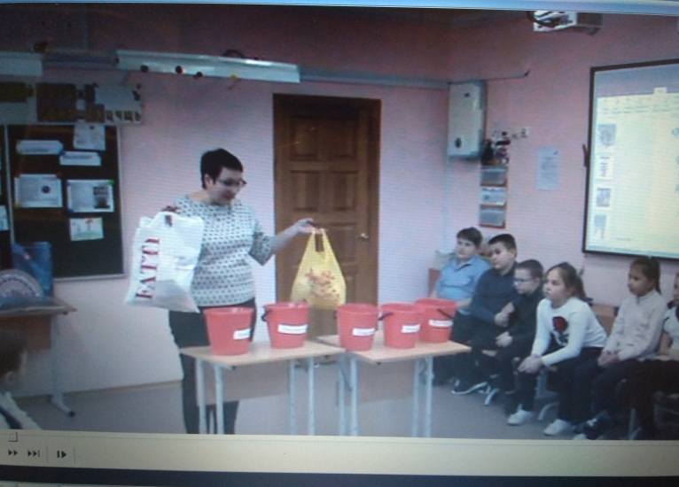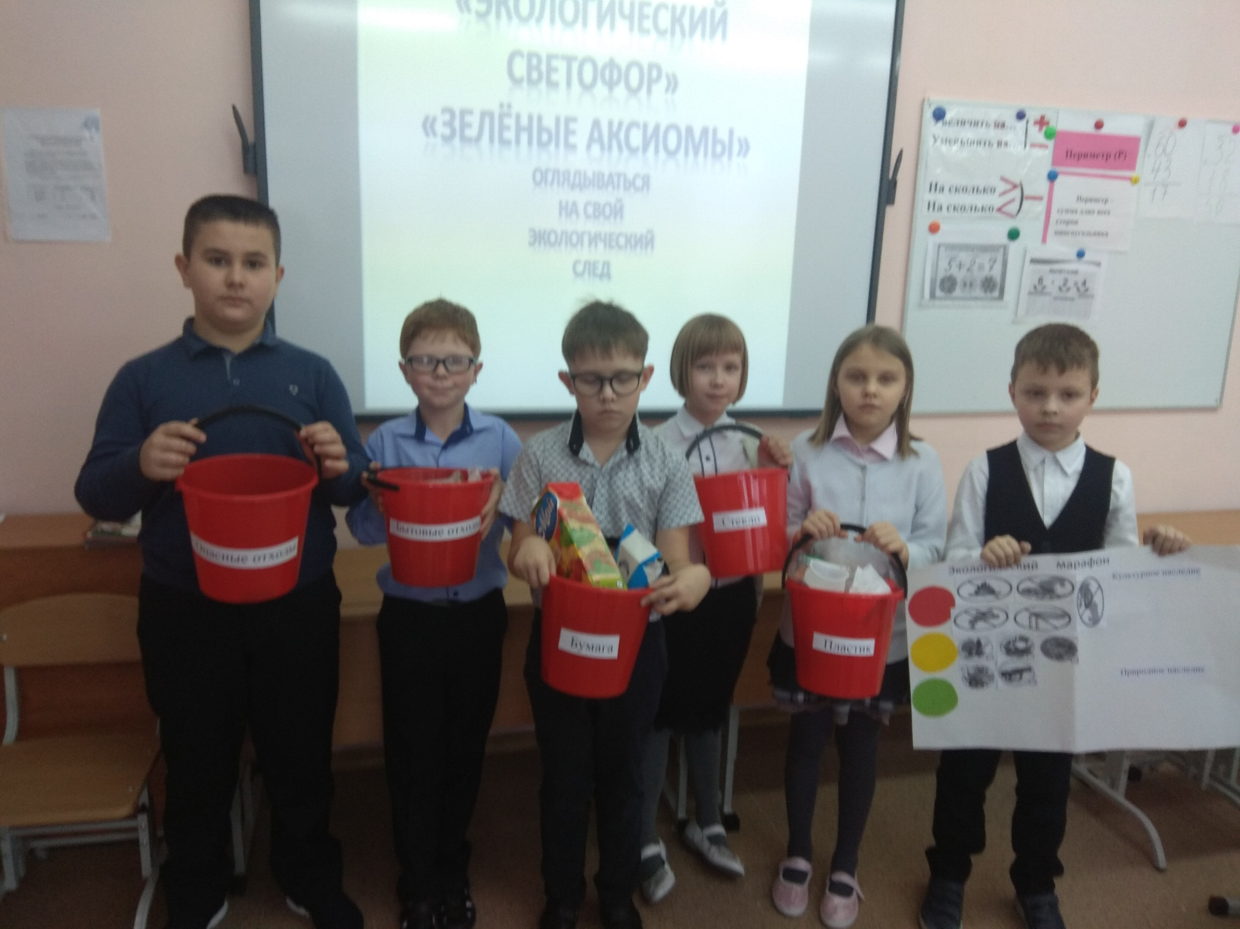

  - Оказание консультационной помощи учителям и воспитателям, участвующим в проектах сетевого партнерства.
Тема: Использование игровых приемов во внеурочной деятельности экологической направленности.
Форма: индивидуальные и групповые консультации
Краткое содержание (1-2 предложения, 1-2 фото)
количество участников: 15 учителей начальных классов, 1 педагог-организатор
уровень мероприятия: школьные консультации

  - Разработка и апробация программ внеурочной деятельности по ЭОУР, УМК «Экология учебной деятельности» (Дзятковская Е.Н.), др. региональных материалов (указать конкретно)
Тема
Форма
Краткое содержание (1-2 предложения, 1-2 фото), количество участников, уровень мероприятия.

  - Мероприятия для достижения Целей Устойчивого развития – всемирного списка мероприятий, которые необходимо провести для ликвидации нищеты, уменьшения неравенства и интенсивного изменения климата (ЦУР-17 https://www.un.org/sustainabledevelopment/ru/sustainable-development-goals/ )
Тема «Спасти и сохранить»
Форма: акция
Краткое содержание (1-2 предложения, 1-2 фото)
Участие обучающихся (1-4 классы) в муниципальном этапе XVIII Международной экологической акции «Спасти и сохранить» в 2020 году с 30 апреля 2020 года по 22 мая 2020 года.
количество участников
2 ученика 1а и 2 г классов (призовые места в конкурсе рисунков)
уровень мероприятия: муниципальный
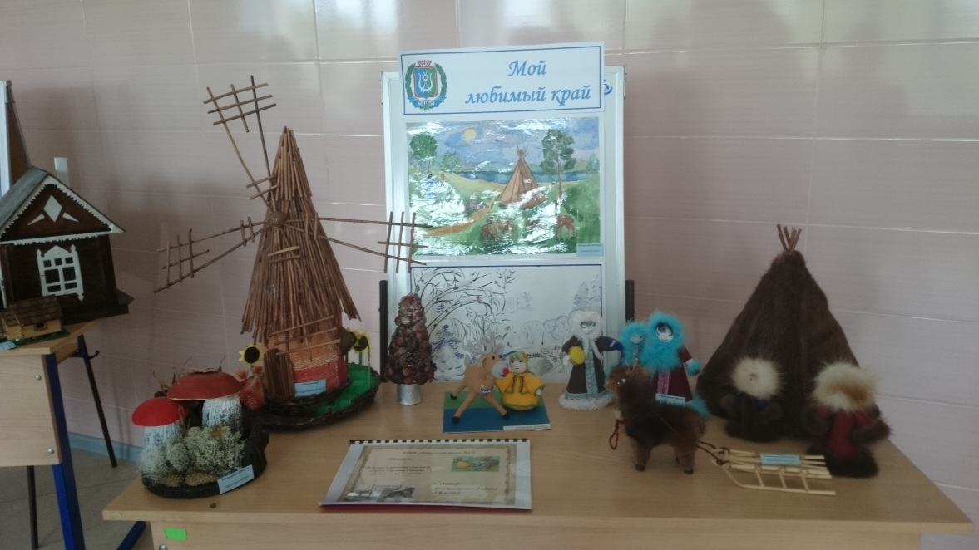

  - Разработка и апробация моделей управления образовательным учреждением на основе идей устойчивого развития (зеленые школы) и др.
Тема
Программа «Внедрение в образовательный процесс механизмов формирования экологической культуры как социально необходимого нравственного качества личности»
Форма
работа над внедрением программы
Краткое содержание (1-2 предложения, 1-2 фото),
Программа «Внедрение в образовательный процесс механизмов формирования экологической культуры как социально необходимого нравственного качества личности» - это программа управленческого воздействия на формирование системы работы образовательной организации по заявленному выше направлению. В школе сложился стабильный коллектив высокопрофессиональных учителей и педагогов, объединённых общей идеей развития учреждения, работающих над формированием личности, обладающей экологическим мировоззрением и экологической культурой.
Миссия школы: ориентируясь на ценности экологического образования, создавать условия для развития учащихся с учётом их склонностей и способностей, готовить к быстро меняющейся жизни.
С 2015 года по 2018 год школа являлась пилотной площадкой по апробации регионального учебника «Югра - мое наследие» по экологическому и этнокультурному образованию для обучающихся ХМАО - Югры.

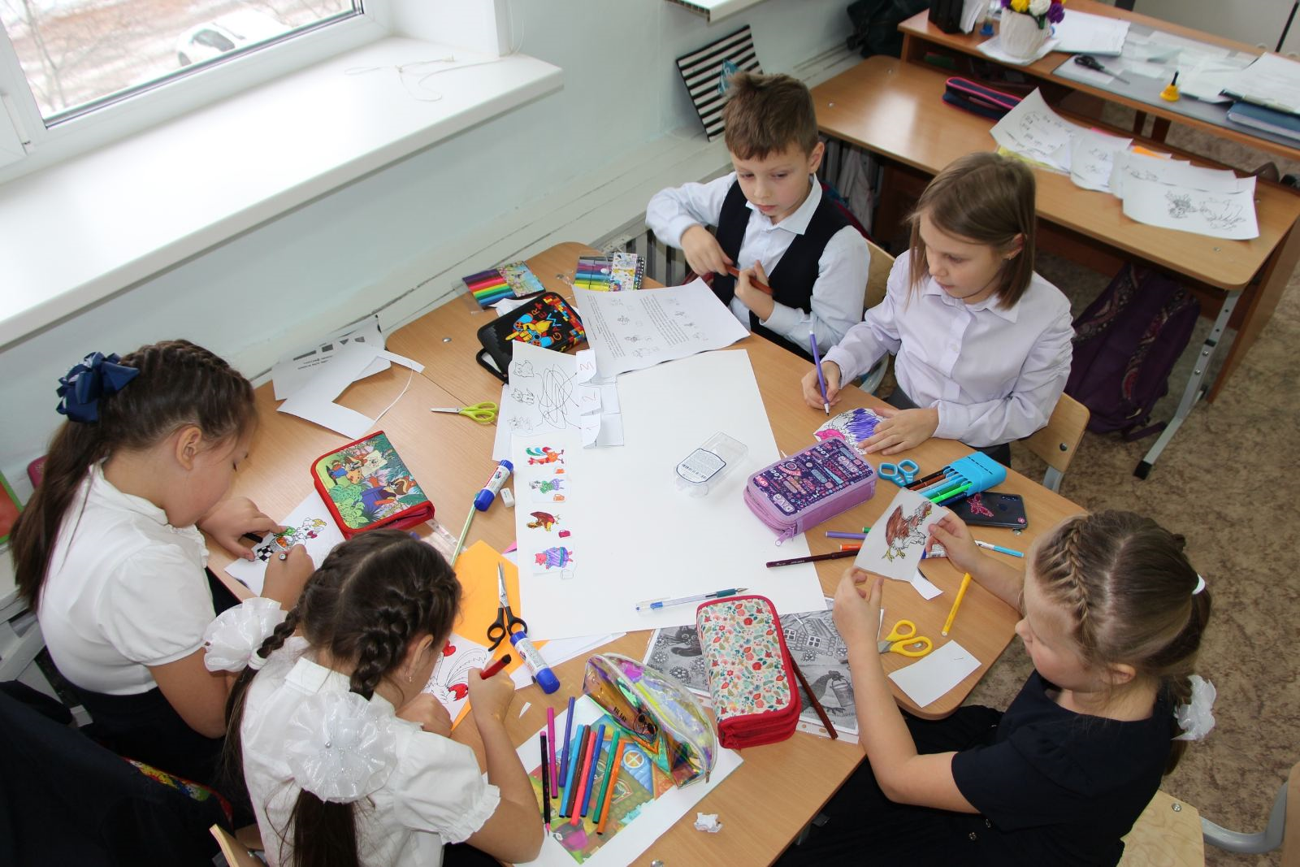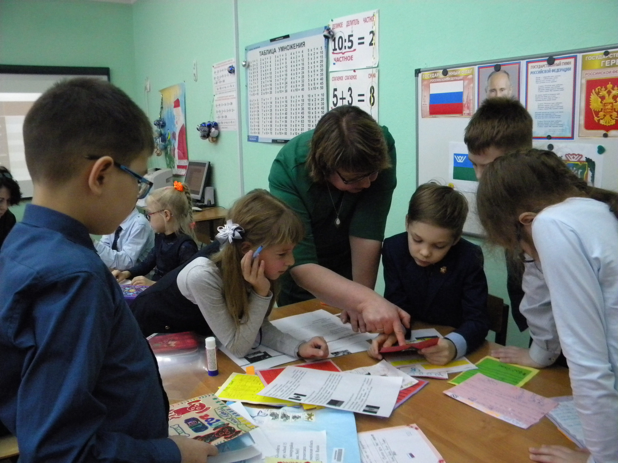

количество участников
240 воспитанников дошкольных групп, 400 обучающихся 1 - 4 классов, педагогических работников – 40, родителей – 50 чел.
уровень мероприятия:
школьный

- Укажите публикации (при наличии):
Тема
"Экологическое занятие по проекту "Мой край родной"
Автор, должность.
Кузина Людмила Николаевна, учитель начальных классов
Выходные данные сборника/журнала и т.п.
журнал "Вестник Просвещения", №18, 2019г., стр.138.

Тема
"Конспект занятия по опытно - экспериментальной деятельности в средней группе "В лаборатории профессора Чудакова"
Автор, должность
Кондратенко Г.Т., Попова О.В., воспитатели
Выходные данные сборника/журнала и т.п.
журнал "Вестник Просвещения", №18, 2019г., стр.50.

Тема
"Исследовательская деятельность "Удивительные свойства воды"
Автор, должность
Фоминых Надежда Витальевна, воспитатель
Выходные данные сборника/журнала и т.п.
журнал "Вестник Просвещения", №18, 2019г., стр.85.

Тема
"Детское экспериментирование как метод познания"
Автор, должность
Юмашева Лиана Киреевна, воспитатель
Выходные данные сборника/журнала и т.п.
журнал "Вестник Просвещения", №18, 2019г., стр.100.

Тема
"Разработка урока по окружающему миру "Родной край""
Автор, должность
Елисова Оксана Евгеньевна, учитель начальных классов
Выходные данные сборника/журнала и т.п.
журнал "Вестник Просвещения", №2, 2020г., стр.128.

- Выводы по отчету: .
- проведено 13 мероприятий,
из них для педагогических работников - 8 ,
для обучающихся - 3,
для родителей (или другой общественности) – 2.
- общее количество участников 490 человек, из них – 400 обучающихся, 40 педагогических работников, 45 родителей.

- Укажите, какой опыт по ЭО УР можете представить в рамках вебинаров на сайте: http://moodle.imc.tomsk.ru. Необходимо указать, если представляете опыт учреждения:
Полное наименование по Уставу
Муниципальное бюджетное общеобразовательное учреждение «Начальная школа № 15»
Контактная информация ответственного лица: ФИО полностью, телефон, e-mail
Елисова Оксана Евгеньевна, 89324302477, o.elisowa@yandex.ru
Москвичёва Наталья Станиславовна, 89825110003, moskvicheva_nata@mail.ru
Сроки представления опыта: ноябрь 2020г. (вебинар размещается в записи на сайте: http://moodle.imc.tomsk.ru)
Тема: Формы и методы работы с «зелеными аксиомами» во внеурочной деятельности

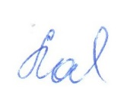
Директор Т.В. Лактина

Исполнитель:
Заместитель директора
Е.А. Васильева
24-76-36

